

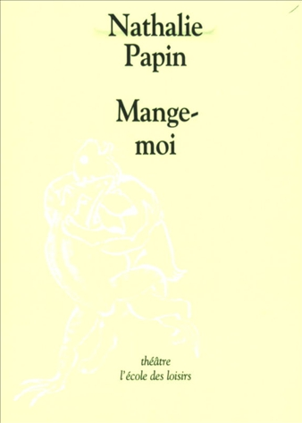
Mange-moi
Nathalie Papin

Question | 1 | 2 | 3 | 4 | 5 | 6 | 7 | TOTAL
Ma note
Note maximale | 2 | 3 | 3 | 3 | 3 | 3 | 3 | 20

- Quel livre Alia emporte-t-elle pour son voyage ?
- Un atlas.
- Une encyclopédie.
- Un dictionnaire.

- Pourquoi l’ogre a-t-il été expulsé de la cité des ogres ?
- Il s’est battu avec le chef des ogres.
- Il ne mange pas les enfants.
- Il est trop maigre pour être un vrai ogre.

- Quelle est la nourriture principale de l’ogre qu’Alia rencontre?
- Le paysage.
- Les enfants.
- Les vieillards.

- Que doit manger l’ogre en attendant le retour d’Alia ?
- La lune.
- L’oiseau savant.
- Son propre corps.

- De quoi se nourrit principalement le Mangeur de mémoire ?
- Des bons souvenirs.
- Des souvenirs oubliés.
- Des mauvais souvenirs.

- Que donne la Dévoreuse de livres à Alia ?
- Un plumier.
- Un livre blanc.
- Un dictionnaire.

- A la fin de l’histoire, qu’arrive-t-il à Alia ?
- Elle devient une ogresse.
- Elle se trouve enfin jolie.
- L’ogre la mange.

Mange-moi
Nathalie Papin

Question | 1 | 2 | 3 | 4 | 5 | 6 | 7 | TOTAL
Ma note
Note maximale | 2 | 3 | 3 | 3 | 3 | 3 | 3 | 20

- Quel livre Alia emporte-t-elle pour son voyage ?
- Un atlas.
- Une encyclopédie.
- Un dictionnaire.

- Pourquoi l’ogre a-t-il été expulsé de la cité des ogres ?
- Il s’est battu avec le chef des ogres.
- Il ne mange pas les enfants.
- Il est trop maigre pour être un vrai ogre.

- Quelle est la nourriture principale de l’ogre qu’Alia rencontre?
- Le paysage.
- Les enfants.
- Les vieillards.

- Que doit manger l’ogre en attendant le retour d’Alia ?
- La lune.
- L’oiseau savant.
- Son propre corps.

- De quoi se nourrit principalement le Mangeur de mémoire ?
- Des bons souvenirs.
- Des souvenirs oubliés.
- Des mauvais souvenirs.

- Que donne la Dévoreuse de livres à Alia ?
- Un plumier.
- Un livre blanc.
- Un dictionnaire.

- A la fin de l’histoire, qu’arrive-t-il à Alia ?
- Elle devient une ogresse.
- Elle se trouve enfin jolie.
- L’ogre la mange.

